INFORME DE EVALUACION Y SEGUIMIENTO DE LA AUDIENCIA PÚBLICA DE RENDICION DE CUENTAS DE LA ADMINISTRACIÓN CENTRAL DEPARTAMENTO DEL QUINDÍO VIGENCIA 2020

ORDENANZA No. 010 DE JULIO 24 DE 2019
“POR MEDIO DEL CUAL ESTABLECE EL PROCEDIMIENTO PARA LA RENDICIÓN DE CUENTAS PÚBLICAS Y VISIBILIDAD DE LA ADMINISTRACIÓN DEPARTAMENTAL EN EL QUINDÍO”

RESOLUCION No. 9667 DEL 25 NOVIEMBRE DE 2019
“POR MEDIO DE LA CUAL SE ADOPTA EL REGLAMENTO PARA LA RENDICION PÚBLICA DE CUENTAS DE LA ADMINISTRACION DEPARTAMENTO DEL QUINDIO”

Martes 25 de mayo de 2021

INTRODUCCIÓN

La Oficina de Control Interno de Gestión del Departamento del Quindío, en cumplimiento de su “ROL DE EVALUACIÓN Y SEGUIMIENTO”, realizó verificación de las acciones que se adelantaron durante la vigencia 2020; por parte de los procesos misionales y en general de aquellos en los cuales se les da responsabilidad de accionar mecanismos, herramientas, y metodologías orientadas a promover y a fortalecer espacios de participación ciudadana y la rendición de cuentas que contribuyan a la mejora institucional (Ley 489 de 1998, Artículo 17, Políticas de Desarrollo Administrativo).

Para ello se realizaron todas las acciones necesarias contenidas en la ordenanza 010 de julio 24 de 2019 “Por medio del cual establece el procedimiento para la Rendición de Cuentas públicas y visibilidad de la administración Departamental en el Quindío” con el objeto de involucrar a los ciudadanos y organizaciones de la sociedad civil en la formulación, ejecución, control y evaluación de la gestión pública, atendiendo el Artículo7° de la Resolución 9667 de Noviembre 25 de 2019 sobre las etapas del proceso de Rendición Pública de Cuentas y el cumplimiento de las siguientes fases:

- Aprestamiento
- Diseño
- Preparación
- Ejecución
- Evaluación y Seguimiento

De otra parte, con base en el artículo 76 del Estatuto Anticorrupción (Ley 1474 de 2011) el presente informe da alcance a las disposiciones que sobre la materia desarrolla el Departamento del Quindío para atender las quejas, sugerencias y reclamos que los ciudadanos formulen y que en su análisis permita la mejora de la gestión de la entidad y que contribuyen al logro de la misión de la entidad.

Ahora bien, en la administración que dirige el Gobernador del Departamento del Quindío, Dr Roberto Jairo Jaramillo Cárdenas, se ha establecido como objetivo del Eje Estratégico Institucional del Plan de Desarrollo denominado: “TU Y YO SOMOS QUINDÍO”, Conteniente en la Ordenanza Número 002, del 02 de Junio de 2020; Gobierno cuyo objetivo está integrados en cuatro (04) Líneas estratégicas encaminadas en Dirigir los esfuerzos, capacidades y recursos hacia el mejoramiento de las condiciones de la calidad de vida de la población en el marco de los ODS, la búsqueda de la paz territorial y en atención a criterios de equidad y acceso a la oferta social del Estado; la protección, conservación y aprovechamiento racional de los recursos naturales, así como el uso sostenible, responsable y equilibrado del territorio; la revisión y consolidación de la estructura productiva y de generación de ingresos en el departamento para el aumento de sus capacidades de innovación, emprendimiento y gestión competitiva; y el fortalecimiento de la gestión institucional, técnica y financiera del gobierno para alcanzar los propósitos del desarrollo territorial.

OBJETIVOS

OBJETIVO GENERAL

Valorar el proceso de Rendición Pública de Cuentas conforme lo establecido en el artículo 286 de la Constitución Política de Colombia, las Leyes 152 de 1994, 489 de 1998, 734 de 2002, 962 de 2005,1474 de 2011,1712 de 2014, Ley 1757 de 2015 y demás normas concordantes vigentes, y en especial las etapas que señala la ordenanza Departamental Número 010 y su resolución 9667 de 2020, sobre la presentación de los principales logros de la administración departamental del Quindío, en cuanto en su diseño, promoción y fortalecimiento en procura de la mejora continua.

OBJETIVOS ESPECÍFICOS

- Promover espacios de diálogo y participación entre los distintos actores gubernamentales y de la sociedad a fin de evaluar, corregir y presentar alternativas de solución y cualificación del servicio público de la Gobernación del Quindío.
- Recopilar, sistematizar y analizar la propuestas y observaciones efectuadas por la ciudadanía en el proceso de rendición de cuentas.
- Verificar las gestiones de difusión y convocatoria a la Audiencia Pública de Rendición de Cuentas.
- Verificar el grado de percepción y satisfacción de los asistentes a la Audiencia Pública de Rendición de Cuentas.

MARCO LEGAL

La rendición de cuenta pública como escenarios de transparencia en la gestión de las políticas por parte del Departamento del Quindío, está enmarcada en un proceso normativo y de política que le da soporte legal y procedimental a dichas actuaciones y son de obligatorio cumplimiento.

Normas y Leyes

- La Ley 152 de 1994: Ley orgánica del Plan Nacional de Desarrollo. Establece obligaciones de producción y presentación de información de la rama ejecutiva, especialmente para fines de rendición de cuentas interna, incluye participantes de organizaciones sociales.
- La Ley 190 de 1995: el estatuto anticorrupción regula aspectos de publicidad de la información pública, atención al ciudadano, difusión y sanciones para quienes nieguen la información al público.
- La Ley 489 de 1998: sobre estructura de la administración pública, incluye la obligación de fortalecer los sistemas de información del sector público, divulgar la información y apoyar el control social. En el artículo 33, capítulo VIII sobre Democratización y Control de la Administración Pública, se establece que la administración podrá convocar audiencias públicas sin que la solicitud o las conclusiones de las audiencias tengan carácter vinculante para la administración.
- La Ley 617 de 2000: establece que el DNP, debe ser la entidad encargada de publicar por lo menos una vez al año, los resultados de la evaluación de la gestión de todas las entidades territoriales, incluidos sus organismos de control.
- Ley 734 de 2002: código disciplinario, en el cual se establecen los deberes de los servidores públicos y se precisan las obligaciones sobre custodia, uso de los sistemas de información disponibles, publicación mensual de los informes y respuesta a los requerimientos de los ciudadanos.
- La Ley 850 de 2003: ley estatutaria de veedurías ciudadanas, la cual contiene disposiciones sobre su funcionamiento y el derecho a acceder a la información.
- La Ley 962 de 2005 establece que “todos los organismos y entidades de la Administración Pública deberán tener a disposición del público, a través de medios impresos o electrónicos de que dispongan, o por medio telefónico o por correo, información actualizada sobre normas básicas que determinan su competencia, funciones servicios, trámites y actuaciones para que el ciudadano pueda intervenir en forma argumentada en los procesos de rendición de cuentas.
- El Conpes 3654 de 2010 Define la política de rendición de cuentas para consolidarla como un proceso permanente de la rama ejecutiva a la ciudadanía.
- Ley 1474 de 2011: articulo 78 democratización de la Administración pública y modifica el artículo 32 de la ley 489 de 1998.
- Decreto 943 de 2014, por el cual se adopta el Nuevo Modelo Estándar de Control Interno (MECI), se establece como uno de los elementos de control: la comunicación informativa mediante la cual se orienta y se evalúa entre otros aspectos la realización de procesos de Rendición de Cuentas a través de Audiencias Públicas.

DESARROLLO DE LA AUDIENCIA

Actos Protocolarios:
- Saludo de Bienvenida, indicaciones de metodología
- Himno Nacional.
- Himno al Departamento del Quindío.
- Intervención del señor Gobernador Departamento del Quindío Dr. Roberto Jairo Jaramillo Cárdenas.
- Respuestas a las preguntas formuladas por la ciudadanía
- Proceso de Evaluación de la Audiencia Pública de Rendición de Cuentas.
- Finalización.

El inicio de esta rendición se da a las 9:20 am en la ciudad de Armenia, en las instalaciones el centro de convenciones, adecuada para un aforo de asistentes permitidos y distribuidos con las medidas y protocolos de Bioseguridad reglamentarias para la prevención de la emergencia sanitaria de la Covid -19.

La transmisión del evento se realizó en vivo y en directo a través de la empresa Telecafé, así mismo, y de manera simultánea en los live streem de las redes sociales Facebook y YouTube de la Gobernación del Quindío y en replica de trasmisión por plataformas ZOOM en 10 diferentes sitios dispuestos con el aval de la administración de los municipios del Departamento (Buenavista, Calarcá, Córdoba, Filandia, Génova, La tebaida, Montenegro, Pijao, Quimbaya y Salento).

Después de saludar a todos los asistentes y agradecer su presencia en este espacio, el Señor Gobernador, Doctor Roberto Jairo Jaramillo Cárdenas, presenta la agenda y nombra secretario del evento a la Dra Paula Andres Huertas, secretaria de Representación Judicial para que eleve el acta protocolaria; paso seguido informó a la audiencia los logros obtenidos de acuerdo a las partidas de Inversión más significativas de cada una de las secretarias sectoriales. El contenido de la rendición pública de cuentas se publicó previamente desde el pasado 06 de abril en la página de la Gobernación del Quindío, de igual forma en el ingreso a todos los recintos, se había dispuesto el Link e imagen con código QR para descargar y seguir la presentación a medida que se da el desarrollo de la rendición: https://www.quindio.gov.co/rendicion-publica-cuentas/vigencia-2020

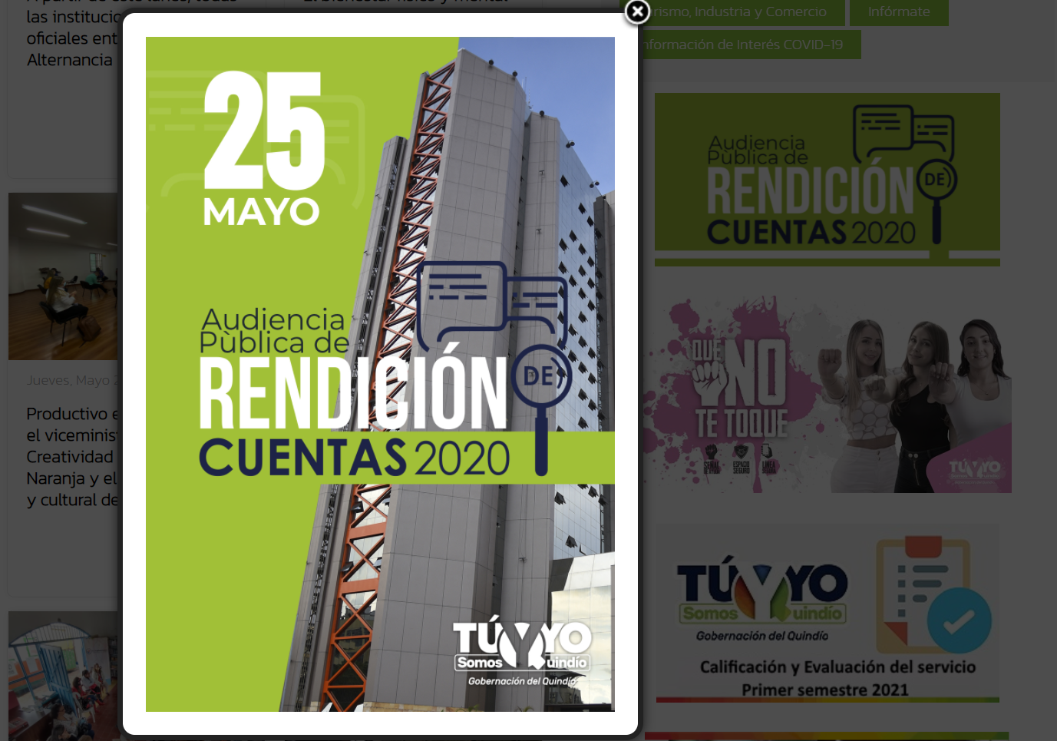

Evento:
Para la realización de la Rendición de Cuentas correspondiente a la vigencia 2020, la Administración central, dispuso como lugar principal de trasmisión y presentación, el centro de convenciones en la ciudad de Armenia, allí se instalaron equipos que facilitaron la visualización de la información.

- El evento público de rendición de cuentas realizada el día 25 de mayo de 2021, se desarrolló de manera organizada y cumplió con la agenda y termino previsto a las 12 del medio día.
- La realización del evento de rendición de cuentas cumplió las expectativas de convocatoria.
- La asistencia contó con los aforos permitidos en los recintos establecidos, tanto para el sitio principal, como para los demás recintos en los diferentes municipios del Quindío.
- Las ayudas audio visuales utilizadas permitieron una mejor comprensión de los temas tratados
- Se validó el uso de otras herramientas para la trasmisión de la rendición publica de cuentas en plataformas streem, redes sociales y vía zoom.
- Los temas del evento fueron discutidos de manera amplia y suficiente.
- El informe de la rendición de cuentas fue publicado con antelación en la página WEB de la Gobernación del Quindío y contó con link e imagen QR para que se escaneara y seguir el informe, en concordancia con la presentación que llevaba el señor gobernador.
- El personal de planta y contratistas, prestaron su disposición en las etapas para la realización del evento tanto en el lugar principal de trasmisión como en los recintos apropiados para su reproducción simultanea en los diferentes municipios del departamento.
- La divulgación y difusión del documento Rendición Cuenta de la vigencia 2020 se realizó de manera satisfactoria, cumpliendo con lo reglamentado en la ordenanza 010 de 2020 de la administración departamental y su resolución 9667 de 2020 .

Observación 1 (Debilidad y Amenaza)
- La administración departamental del Quindío a través de la Ordenanza No. 010 del 24 de Julio de 2019, en su artículo séptimo. (Plazo de la Rendición pública de cuentas), rendirá cuentas a la ciudadanía de la siguiente manera:
- Realizará una audiencia pública anual antes del 30 de junio de cada año, donde se presentará la gestión de la vigencia inmediatamente anterior.
- Para el caso del último año del periodo constitucional de gobierno, se realizarán dos (02) procesos de Rendición de Cuentas.
- El primero se llevará a cabo en el primer semestre del año, donde se presentará la gestión de la vigencia inmediatamente anterior.
- El segundo se realizará en el mes de noviembre, siendo un informe correspondiente a toda la gestión del periodo del gobierno, y en todo caso,

si no pudiere rendirse en este mes, no excederá el plazo del 15 de diciembre de la anualidad, para hacerlo.

Siendo querer de la administración departamental hacerla extensiva a todos los municipios que lo componen y dar a conocer las gestiones realizadas en cada uno de ellos.

CAUSA: Se desconoce los motivos por los cuales, no se pudo realizar la transmisión simultanea en el municipio de Circasia, razón por la cual se ve afectada la política de participación ciudadana en esa localidad, ya que no pudieron participar de manera eficaz en la rendición pública de cuentas y optando en el principio de la buena fé que los habitantes del municipio, hubiesen seguido la trasmisión a través de los otros mecanismos dispuestos.

EFECTO: No es eficaz la política de participación ciudadana en cuanto a la falta de inclusión de la población a la rendición publica de cuentas en un recinto dentro del municipio de Circasia. Por lo que la administración departamental, debió acudir a otras instancias de manera asertiva para evitar a futuro Denuncias ciudadanas en torno a la realización de este evento.

Observación 2. (Debilidad)

- Teniendo en cuenta la convocatoria, en el sitio principal de la trasmisión, siendo el centro de convenciones, se cumplió con el aforo previsto y una ocupación de aproximadamente 120 personas (adjunto asistencia), sin embargo en los municipios y en especial en los sitios dispuestos para la trasmisión simultanea vía streem (zoom), no se visualizó una ocupación significativa mas que por los funcionarios de la gobernación (enlaces y contratistas) y personal asociado a la administración local.

CAUSA: No se concertó con antelación los recintos donde se realizaría la transmisión simultánea en cada uno de los municipios, para publicarse en la invitación y las convocatorias de comunicación interna (CAD), Comunicaciones Externas (on line y Off Line).

EFECTO: No fue eficaz el alcance a toda la ciudadanía la convocatoria, existió desconocimiento de la realización del evento y de los sitios dispuestos en los municipios para su trasmisión simultánea.

Observación 3. (Debilidad)

- En las convocatorias y aprestamientos de acuerdo a las comunicaciones internas y externas, se informó de la agenda y horarios previstos de inicio y culminación de la Audiencia pública de Rendición de cuentas a la ciudadanía Vigencia 2020.

Sin embargo se evidenció a través de los diferentes mecanismos de transmisión (Telecafé -Facebook), que el evento inició a las 9:20 am; hecho que no es bien visto, teniendo en cuenta que está siendo trasmitido por un canal regional y tiene alcance y cobertura en una amplia zona, demostrando incumplimiento en tiempos no sólo para los asistentes que lo hicieron de manera personal sino para el público en general.
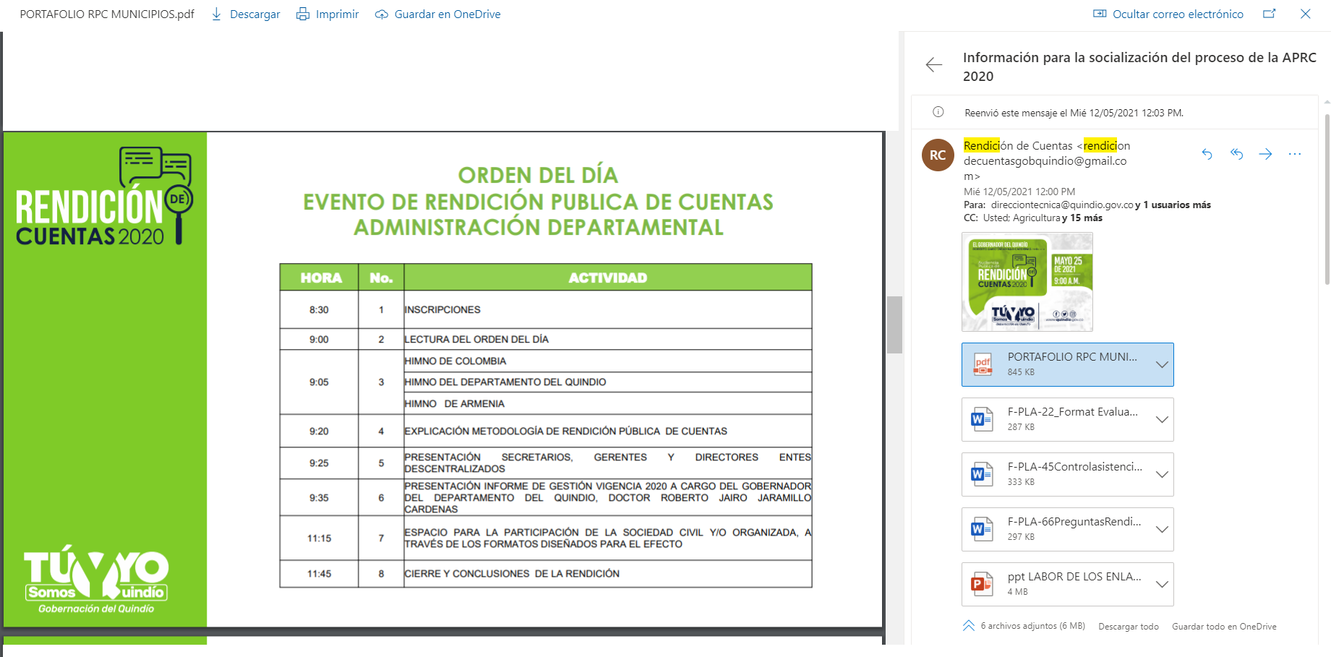

CAUSA: Se debe procurar por hacer pruebas piloto previo a este tipo de eventos, y en adelante iniciar en la hora previamente concertada.

EFECTO: Desinterés por parte de la ciudadanía, pues no se cumplen los términos en los que se tenía previsto el inicio de la actividad de audiencia y provee mala imagen a futuro de cualquier actividad que realice la Administración Departamental.

VERIFICACIÓN EVENTO
(se Anexa información proporcionada por la Oficina Privada, Secretaria Administrativa y Secretaria de Planeación).

- Asistencia
- Fecha publicación convocatoria – Página Institucional.
- Fecha de las reuniones del Comité de alistamiento.
- Medios por los cuales se hizo la convocatoria.

Avances en el componente de información:
- Se publicó el informe de Gestión de la Administración departamental el 06 de abril de 2021, con la antelación suficiente en la página Web Institucional.
- Se convocó a través de invitación y con la debida antelación a las mesas sectoriales, diputados, alcaldes y personajes del orden público, como preámbulo de información y consulta para abrir espacios de dialogo durante el desarrollo de las mismas.
- Se verificó el fortalecimiento de los canales virtuales para facilitar la información y comunicación con ciudadanía.

Desarrollo Sostenible.
- Apropiación del Plan de Acción ajustado para el manejo de la emergencia sanitaria, económica y ambiental provocada por el COVID-19
- Ambiental (manejo de áreas protegidas)
- Servicios eco sistémicos
- Uso racional de residuos sólidos y uso eficiente de energía.
- población vulnerable y con enfoque diferencial como líderes ambientales en el departamento. Entre otros temas.

Prosperidad con equidad. En este eje se encuentran:
- Producción limpia y sostenible.
- Iniciativas productivas rurales.
- Beneficiar a mujeres rurales campesinas, personas en condición de vulnerabilidad.
- Buen estado de las vías.
- Vivienda urbana y rural priorizada en el departamento del Quindío. Entre otros.

Inclusión Social.
- Acceso de niños, niñas y jóvenes en las instituciones educativas.
- Programa de Alimentación Escolar y transporte escolar.
- Asistencia a los centros educativos en formación de grupos culturales y artísticos.
- Dotaciones a instituciones educativas con material didáctico, mobiliario escolar y/o infraestructura tecnológica. Entre otros.

RESULTADOS DE LA ENCUESTA

Municipio | Asistentes | Encuestas
PIJAO | 35 | 14
QUIMBAYA | 12 | 6
M/NEGRO | 30 | 12
CORDOBA | ¿? | 4
CALARCA | 17 | 11
SALENTO | 16 | 13
FILANDIA | ¿? | 7
LA TEBAIDA | 16 | 8
B/VISTA | 24 | 13
GENOVA | 14 | 21
ARMENIA | 120 | 37
QR | 0 | 4
TOTAL |  | 150

A partir de la aplicación de la evaluación a la ciudadanía en los diferentes recintos previstos para la rendición pública de cuentas, el equipo auditor de la Oficina de Control Interno de Gestión, procede en realizar el análisis de los resultados de las 150 encuestas; de las cuales 146 se realizaron de manera física y 4 de manera Virtual a través del Link: https://forms.gle/BtrrGi9NM2naanyC7 - imagen QR, y de acuerdo con el formato de calidad: F-PLA-22 Versión 2. “EVALUACION EVENTO PUBLICO DE RENDICION DE CUENTAS A LA CIUDADANÍA”, atendiendo los lineamientos y el reglamento previsto en la Ordenanza Departamental Número 010 y la resolución reglamentaria 9667 de 2019 se obtiene las siguientes apreciaciones:
Encuesta:
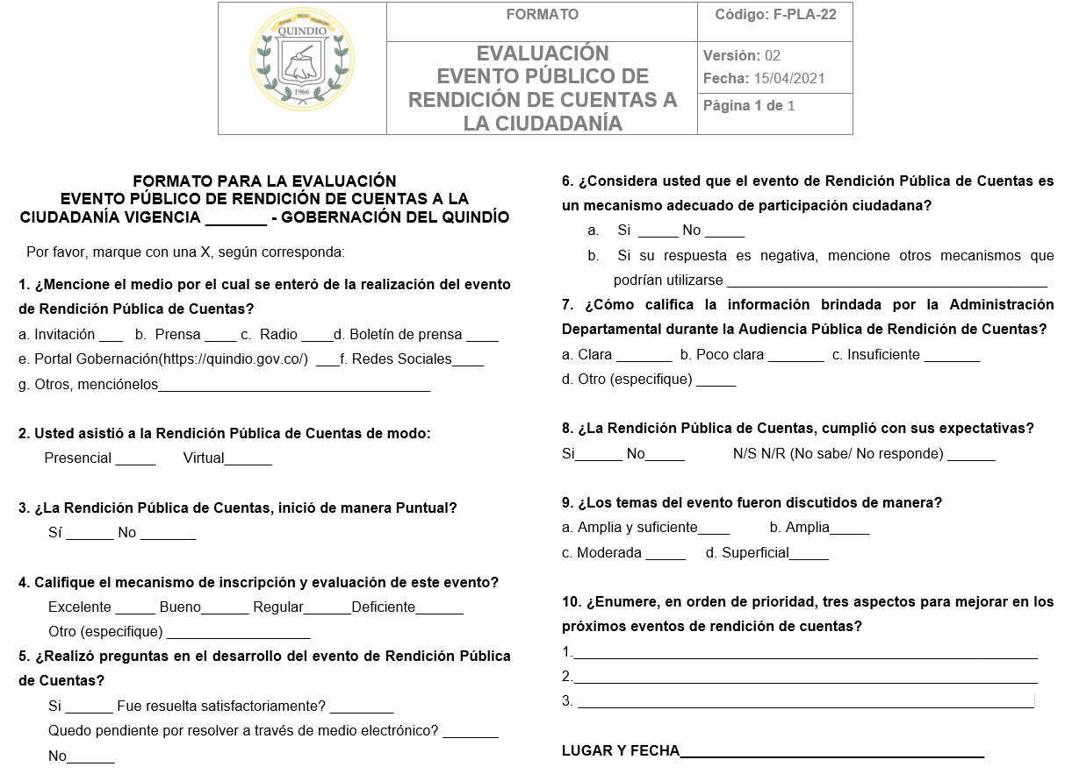

RESULTADOS

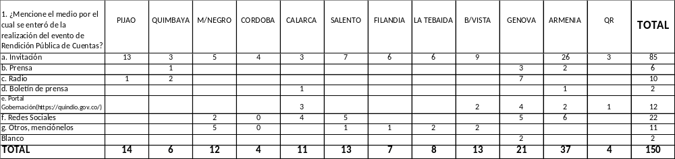
Consolidado

Por municipio
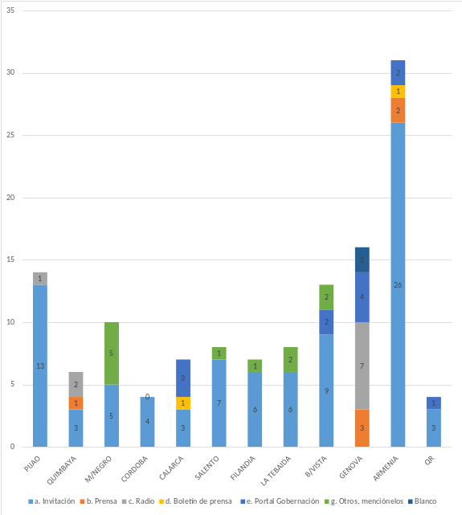

De acuerdo con la pregunta, sobre el medio por el cual se enteró; el 57% confirmo su asistencia a través de la Invitación entregada por la administración departamental; seguido de un 15% a través de la convocatoria por redes sociales, el 8% a través de la página Web y un 7% a través de Radio. Esto quiere decir que, en adelante, es importante que a la hora de realizar eventos de Rendición Pública de Cuentas se recomienda entregar invitaciones de manera personalizada, ya que ellas garantizan una participación por encima del 50%.

RESULTADOS

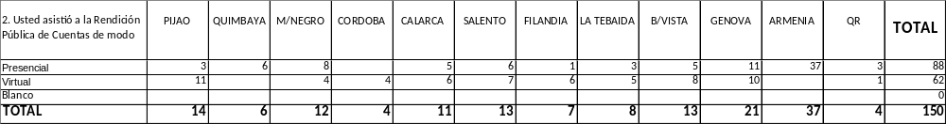
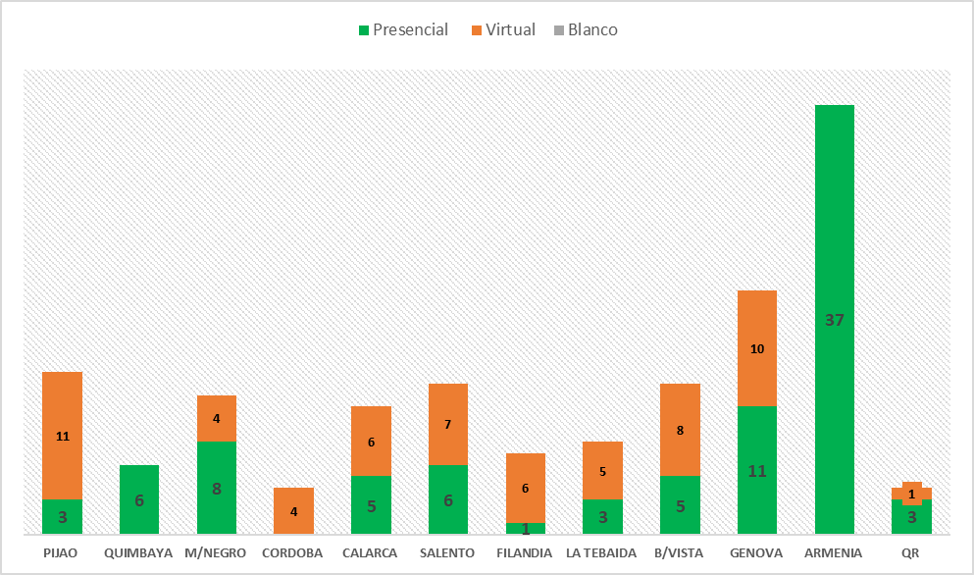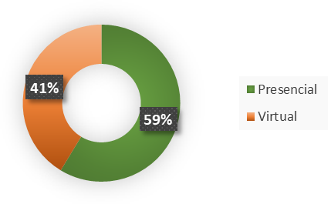

Los participantes, indican haber atendido la invitación en un 59% de manera presencial, y efectivamente son aquellos que se encontraron en el recinto, mientras que un 41% manifestaron haber participado de manera virtual.

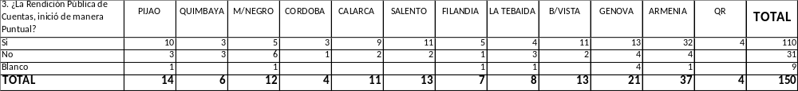
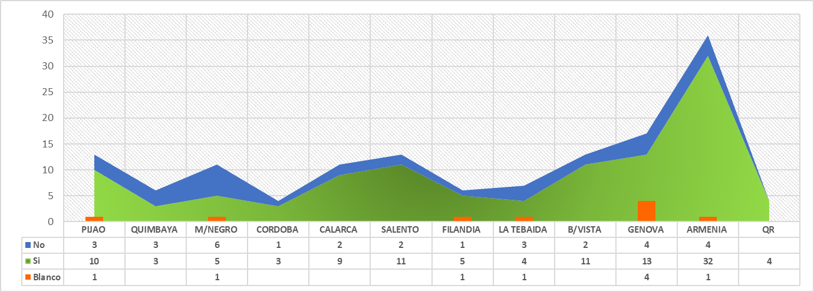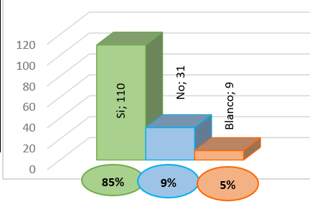

Como se indicó en la observación No. 3, y teniendo en cuenta que se cumplió en los términos de finalización la ciudadanía consideró en un 85% haber iniciado de manera puntual la Audiencia para la Rendición Pública de Cuentas, mientras que para un 9% no lo considero de igual forma y un 5% se abstuvo de responder.

RESULTADOS

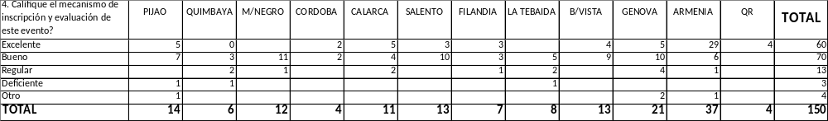
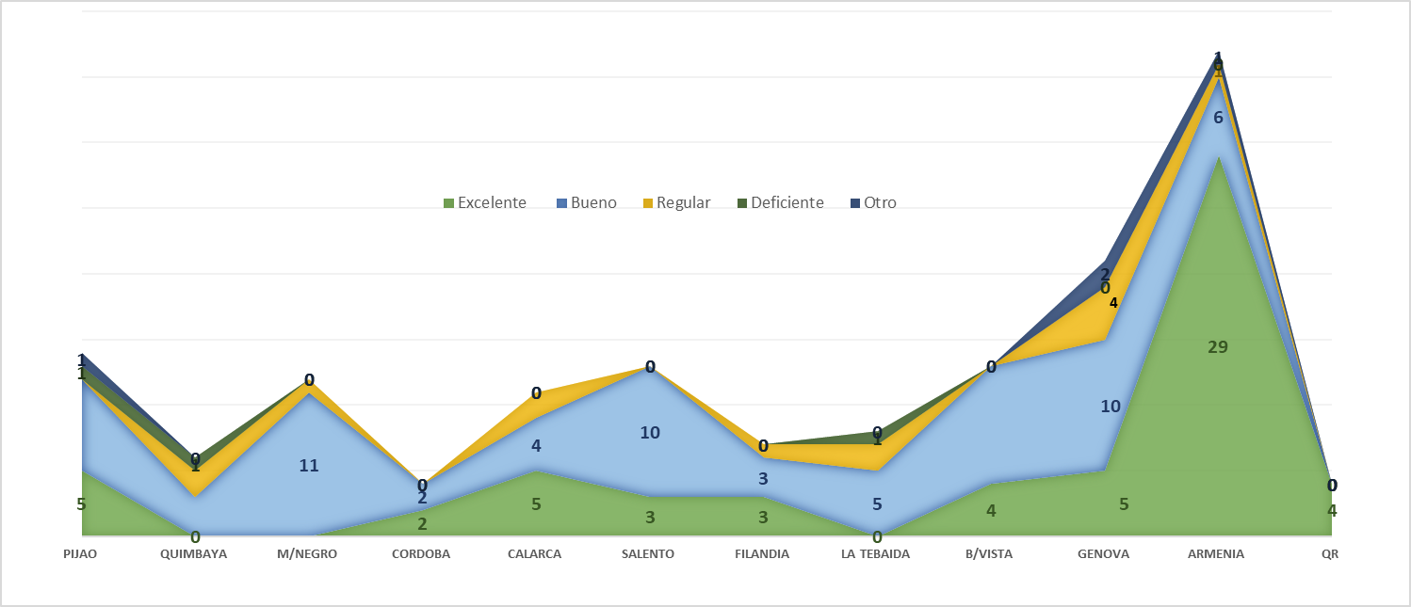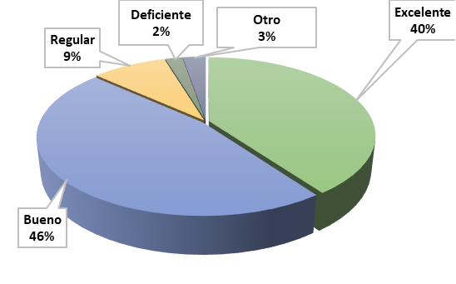

En cuanto al mecanismo de inscripción, la ciudadanía opina en un 46% haber sido Bueno, un 40% Excelente, seguido de un 9% con calificación regular y un 5% entre deficiente y otro.

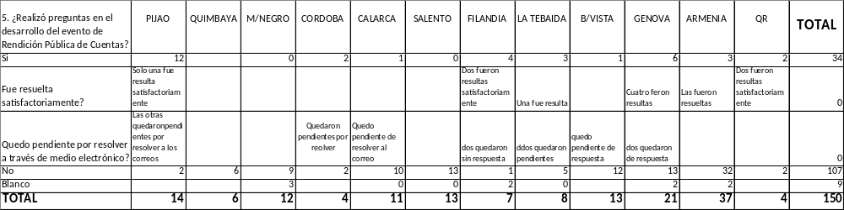

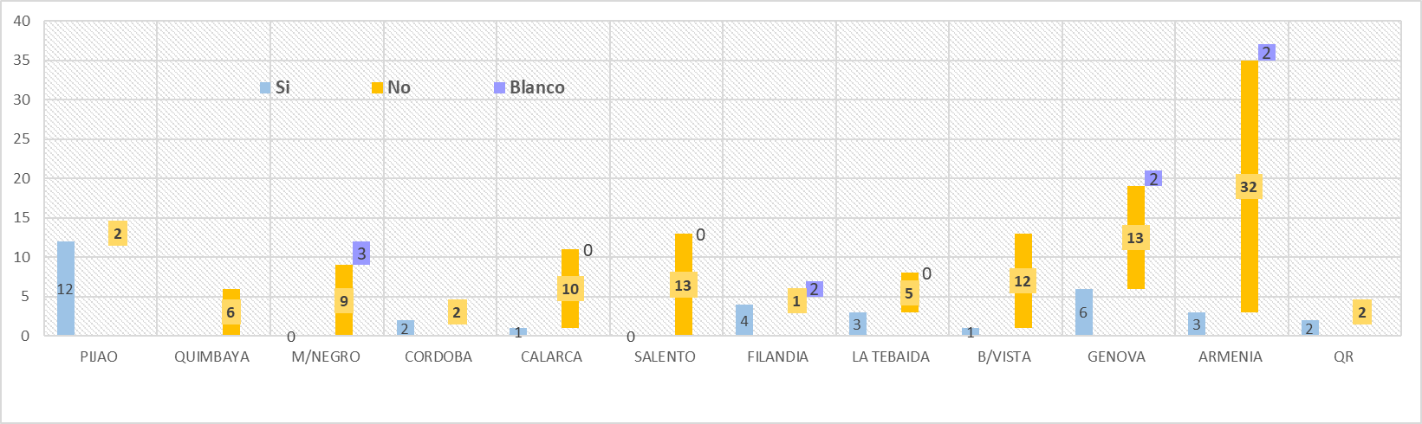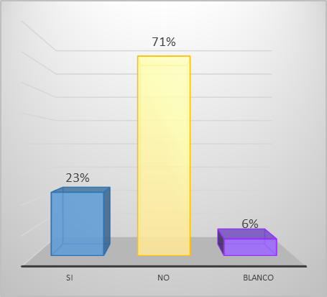

Dentro de las indicaciones de metodología se anunció la realización de preguntas, donde el 71% de los asistentes no presentaron, mientras que un 23% realizo preguntas; 15 de ellas fueron solucionadas en el desarrollo de la Rendición, las otras quedaron por resolver a través de correo electrónico.
RESULTADOS

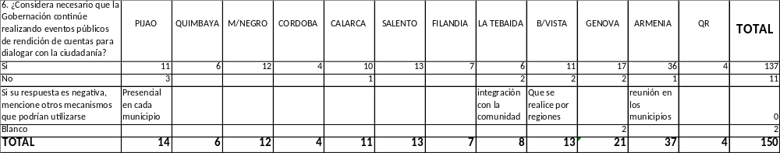

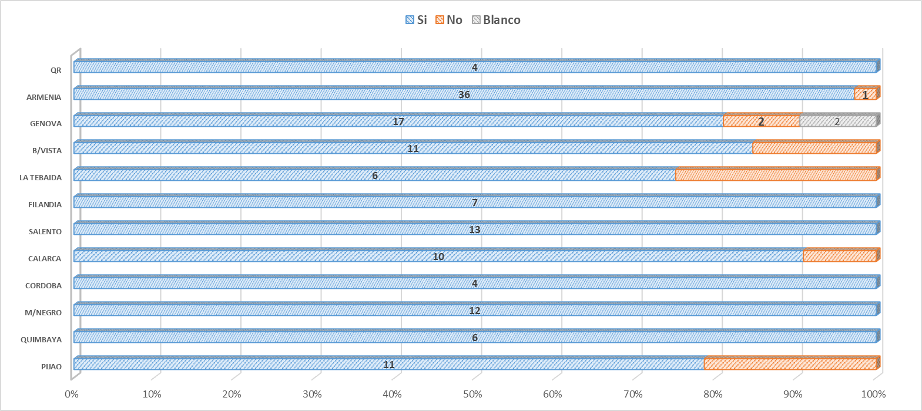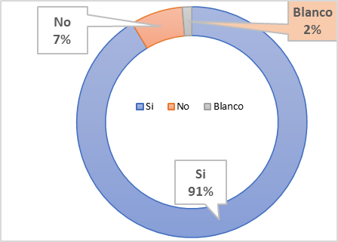

Es evidente que la respuesta mas significativa ante la necesidad de continuar realizando este tipo de eventos fue positiva a través de un 91%. Por lo tanto, insta a la Administración Departamental en seguir con este tipo de procedimientos que promuevan e involucren la participación ciudadana.

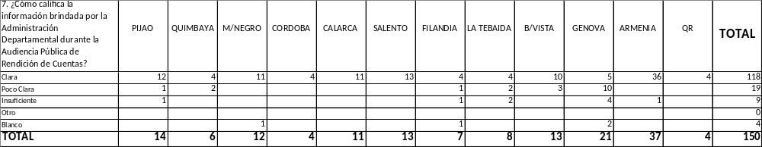

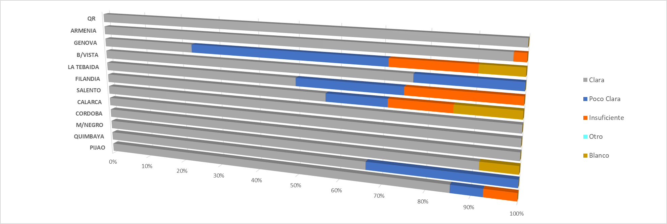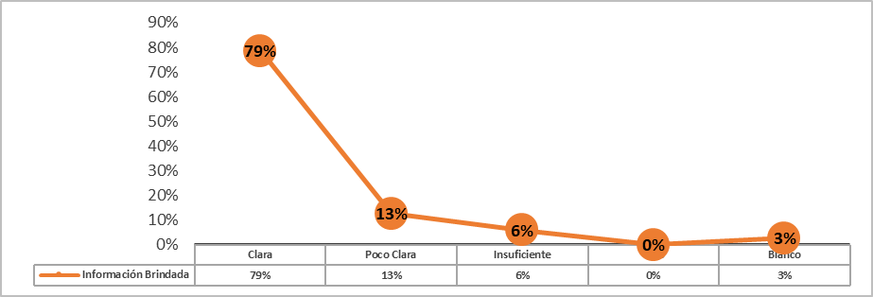
En un 79%, quedó clara la información suministrada, sin embargo es preocupante que un 19% no hubiese quedado satisfecho, por lo tanto se insta en revisar porque no se logro optimizar ese resultado.

RESULTADOS

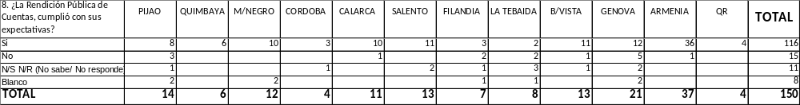

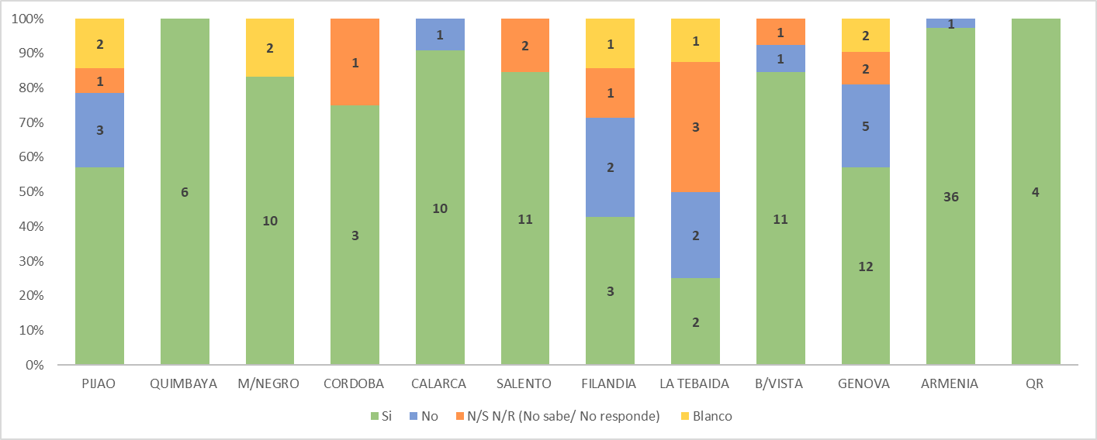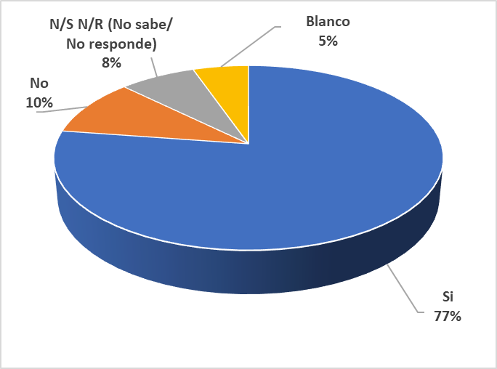
La ciudadanía opina en un 77% que este evento de Rendición pública de cuentas cumplió las expectativas, mientas un 10% no lo ven así, por su parte un 13% desconocen el procedimiento y se abstuvieron de responder.

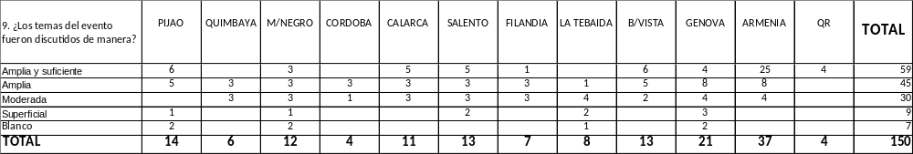

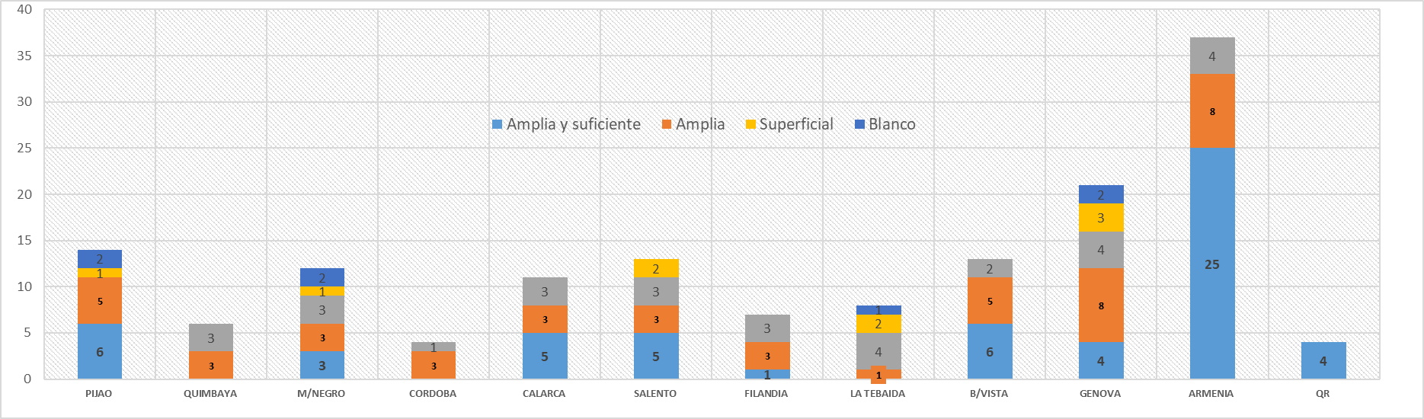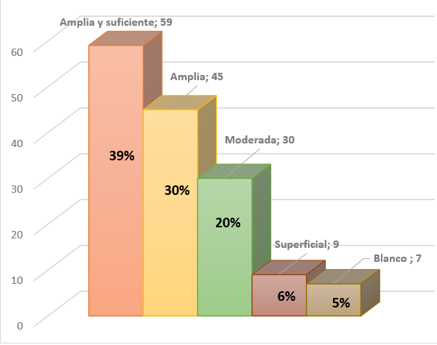

Los temas desarrollados en el evento, la ciudadanía, consideró en su mayoría que fueron tratados de manera amplia y suficiente en un 39%, seguido de una percepción amplia con un 30% y moderada en un 20% un 11% lo considero superficial o se abstuvieron.
RESULTADOS

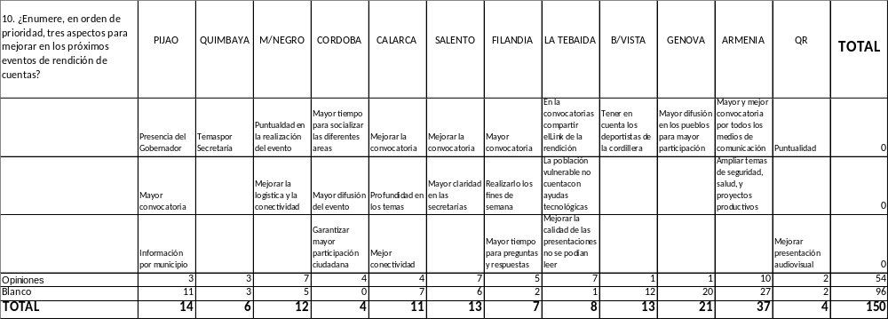

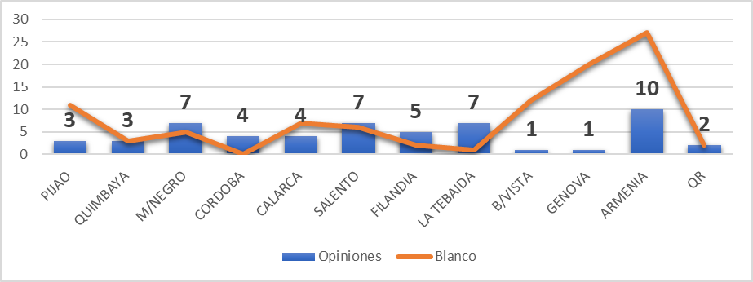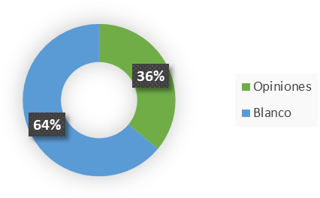

La ciudadanía en un 64% dio opinión de aspectos a mejorar, entre ellos se destaca:
- Mejorar la convocatoria, difusión
- Presentar la información por Municipio
- Garantizar la participación ciudadana
- Mejorar la presentación audiovisual y ampliar los tiempos para tratar las preguntas y respuestas.

Atentamente;

JOSE DUVAN LIZARAZO CUBILLOS
Jefe oficina de Control Interno de Gestión

Elaboró: Equipo Auditor Oficina de Control Interno de Gestión
Proyectó: Hernán Gallego Cano – Auditor Contratista - Oficina de Control Interno de Gestión.
Denisse Tatiana Villanueva S. – Auditor Contratista - Oficina de Control Interno de Gestión.
Revisó: José Duván Lizarazo C. – Jefe Oficina de Control Interno

